(ΤΥΧΟΝ ΕΜΒΛΗΜΑ)
ΕΛΛΗΝΙΚΗ ΔΗΜΟΚΡΑΤΙΑ | Α.Π. ή Νο:
ΝΟΜΟΣ……
ΔΗΜΟΣ……
ΔΙΕΥΘΥΝΣΗ/ΤΜΗΜΑ ΔΗΜΟΤΙΚΗΣ
ΑΣΤΥΝΟΜΙΑΣ

ΕΚΘΕΣΗ ΕΛΕΓΧΟΥ ΧΡΗΣΗΣ ΚΟΙΝΟΧΡΗΣΤΟΥ ΧΩΡΟΥ (άρθρο 13 του βδ 24/ 1958, Α’ 171)
Συντάσσεται εις τριπλούν
Ημερομηνία: | Ημέρα: | Ώρα Ελέγχου:

Ο ΔΗΜΟΤΙΚΟΣ ΑΣΤΥΝΟΜΙΚΟΣ Α’ | Ο ΔΗΜΟΤΙΚΟΣ ΑΣΤΥΝΟΜΙΚΟΣ Β’
ΟΝΟΜ/ΜΟ: | ΟΝΟΜ/ΜΟ:
Α.Μ.: | Α.Μ.:

ΣΤΟΙΧΕΙΑ ΕΛΕΓΧΟΜΕΝΗΣ ΔΡΑΣΤΗΡΙΟΤΗΤΑΣ
Είδος δραστηριότητας:
Διεύθυνση:
Αριθ. άδειας λειτουργίας:
Αριθ. γνωστοποίησης λειτουργίας:
Διακριτικός τίτλος:
Νομική μορφή:
Α.Φ.Μ.: | Αριθ. Γ.Ε.ΜΗ: |  |  |  | Δ.Ο.Υ:
Αριθ. πρωτ. άδειας κοιν/του χώρου: |  |  |  | Ημερομηνία έκδοσης:

ΣΤΟΙΧΕΙΑ ΥΠΕΥΘΥΝΟΥ ΛΕΙΤΟΥΡΓΙΑΣ ΕΛΕΓΧΟΜΕΝΗΣ ΔΡΑΣΤΗΡΙΟΤΗΤΑΣ
Επώνυμο: |  |  |  |  |  | Όνομα:
Τόπος Γέννησης: |  |  | Διεύθυνση κατοικίας: |  |  |  |  |  |  |  | ΤΚ.:
Α.Δ.Τ. |  | Διαβατήριο |  |  | Δελτίο Ομογενούς |  |  |  |  | Άδεια Διαμονής:
Αριθμός: |  |  |  | Ημ/νια Έκδοσης: |  |  |  |  | Εκδ. Αρχή:
Α.Φ.Μ.: |  |  |  |  |  |  | Δ.Ο.Υ.:

Α/Α | ΣΤΟΙΧΕΙΑ ΕΛΕΓΧΟΥ ΚΟΙΝΟΧΡΗΣΤΟΥ ΧΩΡΟΥ | ΝΑΙ ή ΟΧΙ ή αριθ. τ.μ.
1 | Κοινόχρηστος χώρος του οποίου η χρήση έχει επιτραπεί με κανονιστική
2 | Χρήση κοινόχρηστου χώρου καθ΄ υπέρβαση ισχύουσας άδειας
3 | Έλλειψη άδειας κοινόχρηστου χώρου
4 | Σύνολο τ.μ. χρήσης κοινόχρηστου χώρου άνευ ή καθ’ υπέρβαση άδειας:
4α | Στο πεζοδρόμιο της οδού…………………..
4β | Στο πεζοδρόμιο της οδού……………….
4γ | Στον πεζόδρομο της οδού…………………………..
4δ | Στο οδόστρωμα της οδού……………….
4ε | Στην πλατεία………………….
5 | Περιγραφή της παράνομης χρήσης του κοινόχρηστου χώρου:

ΠΑΡΑΤΗΡΗΣΕΙΣ

Στην παρούσα επισυνάπτεται σχεδιάγραμμα συνοπτικής απεικόνισης της παράβασης.

ΟΙ ΔΙΕΝΕΡΓΗΣΑΝΤΕΣ ΤΟΝ ΕΛΕΓΧΟ
(ονομ/μο Α’ Δημοτικού Αστυνομικού) | (ονομ/μο Β’ Δημοτικού Αστυνομικού)
υπογραφή | υπογραφή

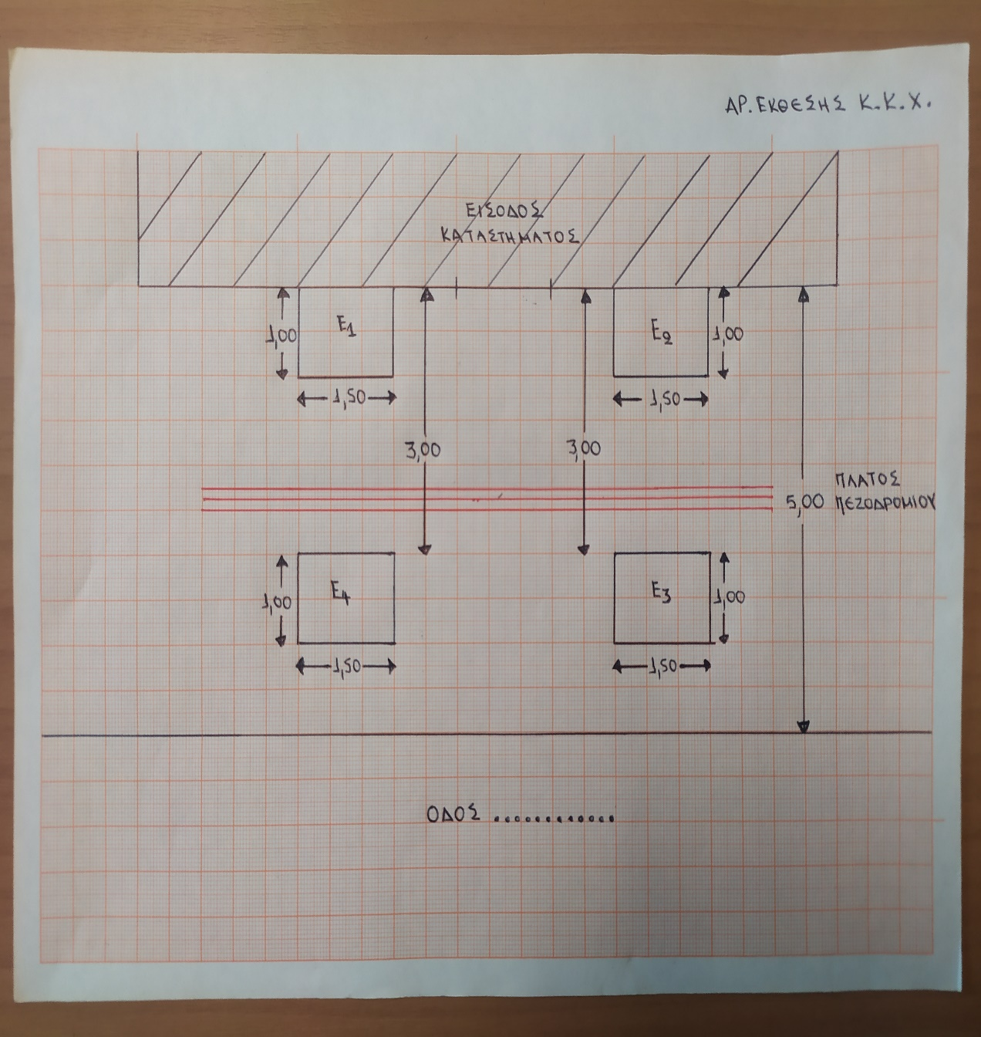

Στα σχήματα Ε1 έως Ε4 του σχεδιαγράμματος αποτυπώνεται ο παράνομα καταληφθείς κοινόχρηστος χώρος και αναγράφονται τα ακριβή τ.μ. χρήσης του, άνευ ή καθ’ υπέρβαση της τυχόν υπάρχουσας αδείας.

Συμπληρώνεται από την υπηρεσία
Αναγράφεται η ελεγχόμενη δραστηριότητα (πχ Κ.Υ.Ε., περίπτερο), εφόσον υφίσταται
Εφόσον υφίσταται
Όπως αναγράφεται στην άδεια λειτουργίας της δραστηριότητας
Αναγράφεται το πρόσωπο στο όνομα του οποίου έχει εκδοθεί η άδεια (φυσικό ή κατηγορία νομικού)
Το φυσικό ή νομικό πρόσωπο που είναι υπεύθυνο για την εκμετάλλευση της δραστηριότητας
Συμπληρώνονται με «ΝΑΙ» ή «ΟΧΙ» τα πεδία ελέγχου, «1», «2» και «3». Στο πεδίο «4» αναγράφεται το άθροισμα των τετραγωνικών μέτρων χρήσης κοινόχρηστου χώρου άνευ ή καθ’ υπέρβασης της άδειας χρήσης, όπως προκύπτει από τις αναγραφές των επιμέρους πεδίων «4α» έως και «4ε»
Περιγράφονται αναλυτικά, η κατάσταση του χώρου, οι επεμβάσεις που έχουν γίνει σε αυτόν, το είδος της χρήσης και τα αντικείμενα που έχουν τοποθετηθεί (π.χ. τραπέζια, καρέκλες, σταντ, ζαρντινιέρες, ομπρέλες, υαλοπετάσματα, κατασκευές), τυχόν αυθαίρετη χρήση χώρου που αφορά οδεύσεις τυφλών ή ελεύθερης ζώνης πλάτους τριάμισι (3,50) μέτρων σε πεζόδρομο.
Αναγράφεται οτιδήποτε, πλέον των βεβαιωθεισών παραβάσεων, αφορά στον πραγματοποιθέντα έλεγχο (πχ άρνηση συνεργασίας ή παραλαβής αντιγράφου της έκθεσης ελέγχου, μη ισχύουσα ή μη επαρκής για την άσκηση οικονομικής δραστηριότητας άδεια διαμονής, πρόσωπα που ήταν παρόντα κατά τον έλεγχο κλπ), ή χρήζει αποσαφήνισης
Αν απαιτείται δύναται να επισυναφτούν φωτογραφίες ή το ηλεκτρονικό αρχείο τους με ρητή αναφορά επί της έκθεσης ελέγχου

